金普新区振金学校项目用地预审与选址意见书公示
2023-011
根据《中华人民共和国城乡规划法》《中华人民共和国行政许可法》，我局现将拟审批事项向社会各界予以公示（具体内容详见大连金普新区网站https://www.dljp.gov.cn及现场公示牌）。如相关部门及利害关系人有异议，请在本公示发布后7日内向我局提出书面申请。逾期或无异议，我局将依法进行批复。
大连金普新区自然资源局
2023年3月15日
3.2.5交通出入口方位：西侧、北侧(以实际审批方案为准)。
3.2.6停车要求：
小学按不低于2个/100学生配建停车位，中学按不低于3个/100学生配建停车位（需额外配置临时停车位），按此标准配置足量地上、地下停车位，项目内停车不得占用公共道路和公共空间。
停车场需满足电动汽车充电设施配建要求。
3.2.7城市设计要求：与周边环境协调。
3.3规划用地内建筑应满足相关法规、技术规范的要求，并应符合市政工程设施、无线电收发区、微波通道、军事和国家安全设施等技术规定。
3.4涉及军事、环保、消防、土地、地质、抗震、交通、电力、邮电通讯、煤气、高压走廊、上下水、绿化、人防、公私房、水土保持、卫生、河渠、防洪等事宜，须征得主管部门同意并办理相关手续。
3.5新建建筑与周围原有建筑物间距应符合消防、安全、环保、卫生、日照等要求，并保证周边道路、市政等基础设施的正常使用；涉及可能出现的挡日照问题，由建设单位负责解决。
3.6解决好因规划不同步实施产生的相关问题；若规划用地内包含市政公共管线，涉及到保护、迁移、改线等工作，需先行征求规划、城管及专业公司同意，并解决好各类设施的动迁等问题后，方可施工。因此所产生的各项费用由本地块权属单位自行承担。
保证与周边项目的非市政管网畅通且在本项目施工期间正常使用，新设管网未铺设前，原有管网不得中断。
3.7结合周边做好安评和环评，工程建设必须符合安全和环境保护相关的法律法规规定。
3.8未经依法审核同意，本文的各项内容不得随意变更。
除上述要求外，还应符合《中华人民共和国城乡规划法》、《辽宁省实施<中华人民共和国城乡规划法>办法》、《大连市城乡规划条例》及相关法规、技术规范要求。涉及其它相关管理部门要求的，应按规定办理相关手续。
四、提示说明
4.1绿色建筑要求
4.1.1政府投资类项目：2023年1月1日(含)之后取得建设工程规划许可证的新建民用建筑，在满足绿色建筑基本级的基础上，建筑面积1000平方米（含）以上的项目执行一星绿色建筑标椎，鼓励执行二星级及以上标准；
4.1.1政府投资类项目：2023年1月1日(含)之后取得建设工程规划许可证的新建民用建筑，在满足绿色建筑基本级的基础上，建筑面积1000平方米（含）以上的项目执行一星绿色建筑标椎，鼓励执行二星级及以上标准；
4.1.2非政府投资项目：2023年1月1日(含)之后取得建设工程规划许可证的新建民用建筑，在满足绿色建筑基本级的基础上，3万平方米（含）以上或单体建筑面积5000平方米（含）以上的公共建筑项目，执行一星级或以上标准。3万平方米(含)以上的住宅项目，50%建筑面积执行一星级或以上绿色建筑星级标准。规模以招拍挂方式供地建筑面积计算，比例按照建设工程规划许可证计容建筑面积计算。
4.1.3工业类建筑区域内的办公楼、宿舍楼等附属民用建筑参照上述要求执行绿色建筑星级标准。

金普新区振金学校项目建设用地要求

依据项目申请，经审查，金普新区振金学校项目用地要求如下：
一、基本情况
1.1项目名称：金普新区振金学校项目。
1.2项目代码：2203-210213-04-01-134576。
1.3项目生成码：XMSC20230103。
1.4建设单位名称：大连德泰城市更新建设有限公司。
1.5建设项目依据：《金普新区振金学校项目的立项便函》（大金普发改社会发〔2022〕13号）。
1.6项目拟选位置：金普新区站前街道。
1.7拟用地面积（含各地类明细）：该项目拟用地总规模为37677平方米，2000国家大地坐标系面积37691平方米，1.1172公顷占辽政地字[2002]390号，全部为建设用地。
1.8拟建设规模：计容建筑面积约37677平方米（可根据需要依据审定的设计方案确定）。
二、用地预审意见
2.1该项目已取得《金普新区振金学校项目的立项便函》（大金普发改社会发〔2022〕13号），经核实占大连横关食品有限公司（证号G2012-0625010）用地，属中小学项目，拟用地符合国家供地政策，原则同意通过用地预审。
2.2在初步设计阶段，应进一步优化设计方案，从严控制建设用地规模，节约和集约用地。建设单位应根据国家法律法规和有关文件的规定，认真做好征地补偿安置的前期工作，确保补充耕地、征地补偿、土地复垦等相关费用纳入工程概算，切实保护权利人的合法权益。要按照《中华人民共和国土地管理法》和国务院的有关规定，办理建设用地报批手续。未取得建设用地批准手续的不得开工建设。
三、选址意见
3.1限制性条件
3.1.1用地性质：公共管理与公共服务设施用地（教育用地-中小学用地）。
3.1.2容积率：≤1.0。
3.2指导性条件
3.2.1建筑密度：≤35%。
3.2.2绿地率：≥30%。
3.2.3建筑高度：≤24米。
3.2.4建筑退线：
临西侧规划道路新建地上、地下建 (构)筑物退用地红线≥8米；临其他方向规划新建地上、地下建 (构) 筑物退用地红线≥5米；临路围栏退用地红地线≥1米，临路门卫退用地红线≥2米。
现状保留建筑可依据实际情况，退用地红线的距离可按经审定的设计方案确定。
3.2.5交通出入口方位：西侧、北侧(以实际审批方案为准)。

4.2装配式建筑要求
4.2.1政府投资项目：政府投资新建的建设项目，须采用装配式建筑技术，单体装配率不低于 50%。项目审批部门依据土地合同装配式指标约定在项目可行性研究报告或实施方案批复及审批文件中予以明确，并将项目建设成本列入工程估算，纳入项目投资计划和资金安排。推动政府投资中型以上房屋建筑工程和大型市政基础设施工程必须应用建筑信息模型（BIM）技术，在初步设计阶段要对BIM模型设计成本预留概算，在施工图审查阶段对BIM设计予以把关。
4.2.2非政府投资项目：2023年1月1日起，招拍挂方式供地的公共建设项目，单体建筑面积 3000 平方米(含)以上的公共建筑项目，应全部采用装配式建筑技术，单体装配率不低于50%。招拍挂方式供地的住宅项目，总建筑面积3万平方米(含)以上的新建项目，100%建筑面积应采用装配式建筑技术。单体装配率不低于50%。鼓励采用BIM技术。
4.3落实海绵城市建设相关工作要求。
4.4国土空间规划执法部门履行监督检查职责时，被监督检查单位和人员应当予以配合，不得妨碍和阻挠依法进行的监督检查的活动。
4.5在签订国有土地使用权出让合同的同时，向自然资源主管部门申领《建设用地规划许可证》。
4.6本文附图1份（用地预审与选址意见书附图），图文一体配合使用，作为土地使用权出让合同组成部分。
4.7本文及其附图有效期一年（自印发之日起）。期满需要延期的，应当在有效期满三十日内依法办理延期手续。延期只能进行一次，延期的期限不得超过一年。有效期满未办理延期手续的，本文及其附图自行失效。
4.8本文只作为提供国有土地使用权交易和编制详细规划的参考依据。
4.9规划总图必须在近期实测1:500现状地形图上绘制（现状地形须经勘察测绘主管部门盖章），近期现状地形图应包括用地周边道路及周边50米范围。
4.10设计方案应严格执行国家及地方法规及技术规范。

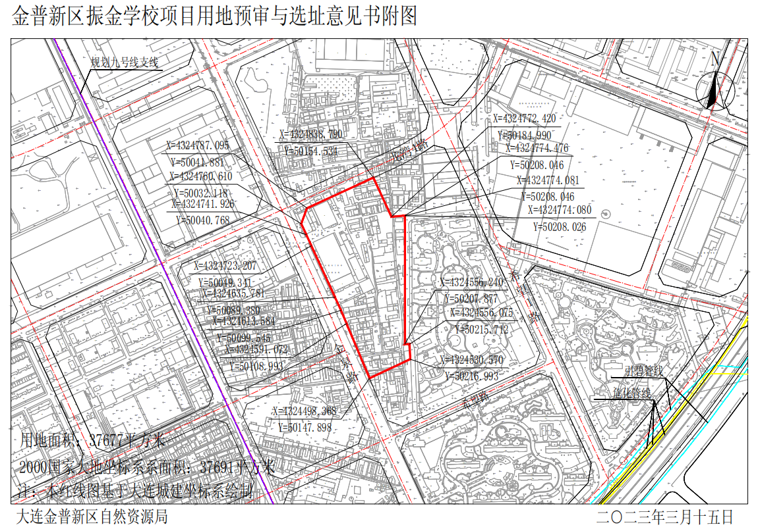
审批事项：用地预审与选址意见书
公示时间：2023年3月17日至2023年3月27日
公示内容咨询电话：87628661
公示意见反馈电话：87615613
网上反馈意见邮箱：dkgongshifankui@126.com

